ГОСТ 30493-96 Изделия санитарные керамические. Типы и основные размеры
ГОСТ 30493-96
Группа Ж21
МЕЖГОСУДАРСТВЕННЫЙ СТАНДАРТ
ИЗДЕЛИЯ САНИТАРНЫЕ КЕРАМИЧЕСКИЕ
Типы и основные размеры
Ceramic sanitary ware.
Types and principal dimensions
ОКСТУ 4960
Дата введения 1998-07-01
Предисловие

1 РАЗРАБОТАН Научно-исследовательским институтом строительной керамики (НИИстройкерамика)
ВНЕСЕН Минстроем России
2 ПРИНЯТ Межгосударственной Научно-технической Комиссией по стандартизации, техническому нормированию и сертификации в строительстве (МНТКС) 11 декабря 1996 г.
За принятие проголосовали:
Наименование государства | Наименование органа государственного управления строительством
Азербайджанская Республика | Госстрой Азербайджанской Республики
Республика Армения | Министерство градостроительства Республики Армения
Республика Белоруссия | Госстрой Республики Белоруссия
Республика Казахстан | Минстрой Республики Казахстан
Киргизская Республика | Госстрой Киргизской Республики
Республика Молдова | Департамент Архитектуры и строительства Республики Молдова
Российская Федерация | Минстрой России
Республика Таджикистан | Госстрой Республики Таджикистан
Республика Узбекистан | Госкомархитектстрой Республики Узбекистан

3. ВЗАМЕН ГОСТ 755-82, ГОСТ 21485.4-76, ГОСТ 21485.5-76, ГОСТ 22847-85, ГОСТ 23759-85, ГОСТ 26901-86, СТ СЭВ 1002-78
4. Постановлением Минстроя России от 30 декабря 1997 г. N 18-76 межгосударственный стандарт ГОСТ 30493-96 введен в действие непосредственно в качестве государственного стандарта Российской Федерации с 1 июля 1998 г.
ВНЕСЕНА поправка, опубликованная в ИУС N 11, 2007 год
Поправка внесена изготовителем базы данных
1 Область применения
Настоящий стандарт распространяется на санитарные керамические (фарфоровые, полуфарфоровые и фаянсовые) умывальники, пьедесталы для умывальников, унитазы, смывные бачки, биде, писсуары и устанавливает их типы и основные размеры.
Изделия санитарные керамические предназначаются для установки в санитарных узлах, в бытовых и других помещениях зданий различного назначения, в санитарных узлах речных и морских судов и железнодорожных вагонов.
Требования раздела 3 являются обязательными, остальные - рекомендуемыми, и могут уточняться по согласованию между изготовителем и потребителем (заказчиком).

2 Нормативные ссылки
В настоящем стандарте использованы ссылки на следующие стандарты:
ГОСТ 13449-82 Изделия санитарные керамические. Методы испытаний
ГОСТ 15167-93 Изделия санитарные керамические. Общие технические условия
ГОСТ 21485-94 Бачки смывные и арматура к ним. Общие технические условия

3 Типы и основные размеры

3.1 Изделия санитарные керамические (умывальники, унитазы, смывные бачки, биде, писсуары) изготавливают следующих типов в соответствии с требованиями настоящего стандарта по утвержденным рабочим чертежам.
Элементы основных изделий приведены в приложении А.
3.2 Форма изделий настоящим стандартом не регламентируется.
3.3 Умывальники
3.3.1 Типы умывальников
Умывальники выпускают следующих типов:
- полукруглые, овальные, прямоугольные, трапециевидные со спинкой или без спинки;
- угловые со спинкой или без спинки и с переливом или без перелива, со срезанным углом;
- хирургические и парикмахерские без спинки.
3.3.2 Основные размеры полукруглых, овальных, прямоугольных и трапециевидных умывальников приведены на рисунке 1 и в таблице 1.

Рисунок 1 - Умывальник
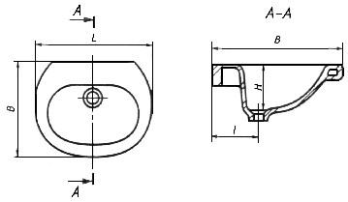
Рисунок 1 - Умывальник
Таблица 1
В миллиметрах
Величина умывальника
 |  | не менее
1-я | 400-500 | 300 | 135 | 180
2-я | 550 | 420
3-я | 600 | 450 | 150 | 180-200
4-я | 650 | 500, 455*
5-я | 700 | 600
__________________
* Допускается для умывальников со встроенными установочными поверхностями.
3.3.3 Основные размеры угловых, хирургических и парикмахерских умывальников приведены в таблице 2 и на рисунках 2, 3.
Таблица 2
В миллиметрах
Виды умывальников |  |  | ,  не менее
Угловые без спинки | 495 | 625 | 185 | 310 | 430
Угловые со спинкой | 470 | 608 | 130 | 253 | 430
Угловые с переливом | 492 | 625 | 166 | 310 | 430
Угловые со срезанным углом | 390 | 544 | 166 | 190 | 205
Хирургические | 590 | 650 | 190 | 180 | -
Парикмахерские | 590 | 650 | 190 | 180 | -

Рисунок 2 - Умывальник для железнодорожных вагонов
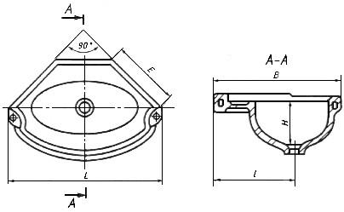
Рисунок 2 - Умывальник для железнодорожных вагонов

Рисунок 3 -Умывальник хирургический и парикмахерский
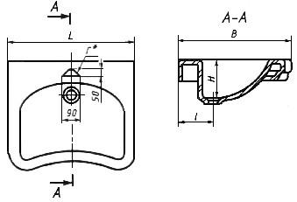

____________________
* Отверстие Г - только в парикмахерском умывальнике.
Рисунок 3 -Умывальник хирургический и парикмахерский
3.3.4 Полукруглые, овальные, прямоугольные и трапециевидные умывальники изготавливают с отверстиями в полочках для установки смесительной арматуры или без них, о чем должно быть указано в заказе потребителя.
Размеры отверстий, их расположение и число, в зависимости от типа смесительной арматуры, должны соответствовать указанным на рисунке 5.

Рисунок 4 - Керамический пьедестал для умывальника
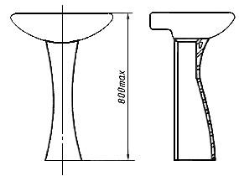
Рисунок 4 - Керамический пьедестал для умывальника

Рисунок 5 - Расположение и размеры отверстий в полочках умывальников для установки смесителей
 | Для центрального смесителя  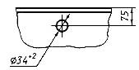 | Для смесителя с нижней камерой смешения  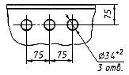
 | Рисунок 5 - Расположение и размеры отверстий в полочках умывальников для установки смесителей
3.3.5 Угловые и хирургические умывальники изготавливают без отверстий в полочке. Размеры отверстия в полочке парикмахерского умывальника для смесителя указаны на рисунке 3.
3.3.6 Размеры отверстия в чаше умывальника для установки выпуска должны соответствовать указанным на рисунке 6.

Рисунок 6 - Размеры отверстия в чаше умывальника для установки выпуска
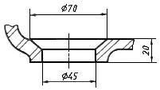

Рисунок 6 - Размеры отверстия в чаше умывальника
для установки выпуска
3.3.7 Конфигурация верхней поверхности керамического пьедестала должна соответствовать конфигурации нижней поверхности чаши умывальника, для которого предназначается пьедестал (рисунок 4).
3.4 Унитазы
3.4.1 Типы унитазов
Унитазы выпускают следующих типов:
- унитаз тарельчатый с косым выпуском с цельноотлитой полочкой;
- унитаз тарельчатый с прямым выпуском с цельноотлитой полочкой;
- унитаз тарельчатый с косым выпуском без цельноотлитой полочки, в том числе детский;
- унитаз тарельчатый с прямым выпуском без цельноотлитой полочки, в том числе детский;
- унитаз козырьковый с косым выпуском с цельноотлитой полочкой;
- унитаз козырьковый с косым выпуском без цельноотлитой полочки;
- унитаз воронкообразный с прямым выпуском с цельноотлитой полочкой;
- унитаз воронкообразный с косым выпуском с цельноотлитой полочкой;
- унитаз воронкообразный с прямым выпуском без цельноотлитой полочки;
- унитаз воронкообразный с косым выпуском без цельноотлитой полочки.
3.4.2 Основные размеры унитазов приведены на рисунках 7, 8 и в таблице 3.

Рисунок 7 - Унитаз с цельноотлитой полочкой
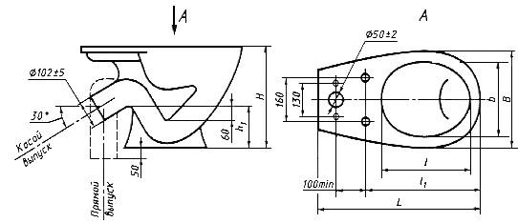
Рисунок 7 - Унитаз с цельноотлитой полочкой

Рисунок 8 - Унитаз с приставной полочкой
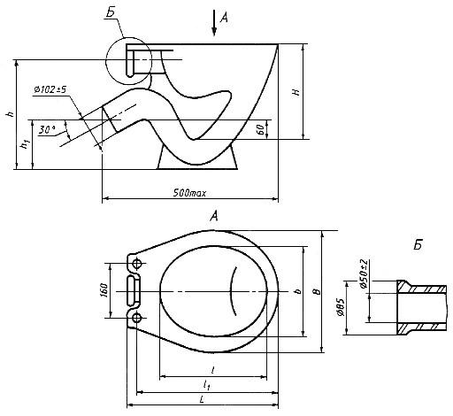
Приставная полочка
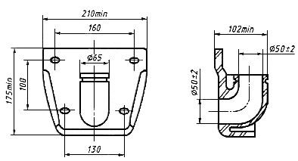
Рисунок 8 - Унитаз с приставной полочкой
Таблица 3
В миллиметрах
Виды унитазов
С цельноотлитой полочкой |  |  | 150 | 330 | 435 | Не менее 605* | 260 | 340 и 360
Без цельноотлитой полочки | 370 и 400 | 320 и 350 |  |  |  | 460
Детские | 335 | 285 | 130 | 280 | 380 | 405 | 210 | 290
____________________
* Допускается по согласованию потребителя и изготовителя изготовлять унитазы длиной 575 мм.
3.4.3 Унитазы, устанавливаемые в санитарных узлах железнодорожных вагонов, приведены на рисунке 9.

Рисунок 9 - Унитазы, устанавливаемые в санитарных узлах железнодорожных вагонов
 | Тип УнЖ 1  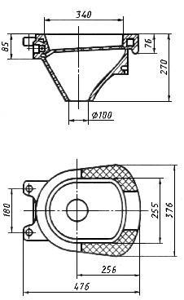 | Тип УнЖ 2  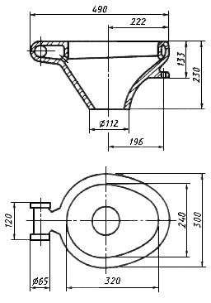
 | Рисунок 9 - Унитазы, устанавливаемые в санитарных узлах железнодорожных вагонов
3.4.4 Для крепления унитазы должны иметь отверстия:
- в унитазах, устанавливаемых в санитарных узлах бытовых помещений, - два или четыре отверстия, о чем должно быть указано в заказе;
- в унитазах, устанавливаемых в санитарных узлах железнодорожных вагонов, - три отверстия.
По требованию потребителя унитазы допускается изготовлять без отверстий для крепления.
3.5 Смывные бачки
3.5.1 Типы смывных бачков
Смывные бачки выпускают следующих типов:
- бачок смывной, устанавливаемый на унитазе с боковым или верхним пуском;
- бачок смывной низкорасполагаемый, среднерасполагаемый и высокорасполагаемый с боковым пуском.
3.5.2 Основные размеры смывного бачка должны соответствовать указанным на рисунке 10.
Допускается по согласованию потребителя и изготовителя изготовлять бачки других размеров, взаимоувязанные с присоединительными размерами унитазов, наполнительной и спускной арматуры и обеспечивающие потребительские свойства изделия.
3.5.3 Смывные бачки должны соответствовать требованиям ГОСТ 21485.
3.5.4 Отверстия в бачках для спускной арматуры и крепления к унитазам принимают по рабочим чертежам.

Рисунок 10 - Бачок смывной высокорасполагаемый с боковым пуском
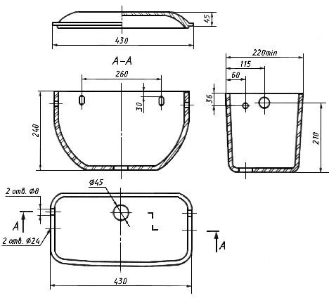
Рисунок 10 - Бачок смывной высокорасполагаемый
с боковым пуском
3.6 Биде
3.6.1 Типы биде
Биде выпускают следующих типов:
1 - без перелива; 2 - с переливом.
Допускается по согласованию с потребителем выпускать биде типа 2 без перелива.
3.6.2 Основные размеры биде приведены на рисунке 11 и в таблице 4.

Рисунок 11 - Биде
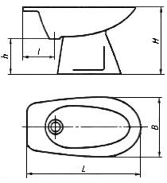
Рисунок 11 - Биде
Таблица 4
В миллиметрах
Тип биде
1 | 640 | 180 | 360 | 380 | 200
2 | 600 | 180 | 350 | 398 | 200
3.6.3 Размеры отверстий, их расположение и число, в зависимости от типа смесительной арматуры и выпуска, должны соответствовать указанным на рисунке 12.
По согласованию с потребителем допускается изготавливать биде с одним отверстием в полочке для установки водоразборной арматуры.

Рисунок 12 - Расположение и размеры отверстий в биде
Расположение и размеры отверстий в полочке биде для установки водоразборной арматуры
ИСПОЛНЕНИЕ 1  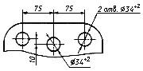 | ИСПОЛНЕНИЕ 2  (по требованию потребителя)  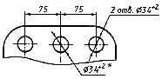 | Размеры отверстия в чаше биде для установки выпуска  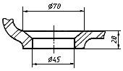
____________________
* Допускается изготовлять с одним отверстием
Рисунок 12 - Расположение и размеры отверстий в биде

3.7 Писсуары
3.7.1 Типы писсуаров
Писсуары выпускают следующих типов:
- писсуар настенный с цельноотлитым сифоном типа 1;
- писсуар настенный с цельноотлитым сифоном типа 2;
- писсуар настенный без цельноотлитого керамического сифона.
3.7.2 Основные размеры писсуаров должны соответствовать указанным на рисунке 13.

Рисунок 13 - Писсуар
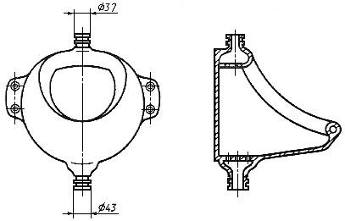
Рисунок 13 - Писсуар
3.8 Предельные отклонения габаритных размеров и других размеров более 50 мм должны быть от плюс 2,5 до минус 3%. Отклонения размеров 50 мм и менее, за исключением указанных на рисунках 5 и 12, должны устанавливаться в рабочих чертежах.
3.9 Условное обозначение изделий должно состоять из первых одной или двух букв изделия, обозначения типа (1, 2, 3 или 4), числа, указывающего исполнение смывного кольца унитаза или величину умывальника, букв: Д - для детских унитазов, С - для умывальников со спинкой, бС - для умывальников без спинки, п - для умывальников с переливом, СУ - для умывальников со срезанным углом, вп - для бачков с верхним пуском, бп - для бачков с боковым пуском, ф - для фарфоровых изделий, пф - для полуфарфоровых изделий, фс - для фаянсовых изделий и обозначения настоящего стандарта.
Пример условного обозначения умывальника прямоугольного, третьей величины, со спинкой, фарфорового:
УмПр3СФ ГОСТ 30493-96
То же, умывальника углового, со срезанным углом, полуфарфорового:
УмУгСУпф ГОСТ 30493-96
То же, унитаза тарельчатого, с прямым выпуском, без цельноотлитой полочки, с смывным кольцом, исполнения 2, фарфорового:
УнТП2ф ГОСТ 30493-96
То же, унитаза детского, с косым выпуском, со смывным кольцом, исполнения 1, фарфорового:
УнТ1Дф ГОСТ 30493-96
То же, бачка смывного низкорасполагаемого, с верхним пуском, фарфорового:
БНвпф ГОСТ 30493-96
То же, писсуара с цельноотлитым сифоном типа 1, фарфорового:
ПС1ф ГОСТ 30493-96
Писсуара без цельноотлитого керамического сифона полуфарфорового:
Ппф ГОСТ 30493-96
3.10 Сортность устанавливают по показателям внешнего вида по ГОСТ 15167.
Приставная полочка не подлежит подразделению на сорта.
3.11 Технические требования, правила приемки, маркировка, упаковка, транспортирование, хранение и гарантии изготовителя - по ГОСТ 15167. Методы испытаний - по ГОСТ 13449.

4 Указания по монтажу
Унитаз устанавливают в специально подготовленное место: постамент крепят двумя или четырьмя болтами или шурупами в зависимости от конструкции унитаза на деревянную площадку или закрепляют цементным раствором. На унитаз с цельноотлитой полочкой бачок прикрепляют болтами к полочке унитаза. При монтаже бачка, смонтированного на отдельной полочке, резиновую манжету, находящуюся на патрубке полочки, надевают на раструб унитаза и после этого полочку прикрепляют к унитазу.
Поплавковый клапан должен полностью перекрывать поступление воды в бачок при достижении уровня на 20 мм ниже перелива.
Установка умывальника на металлических кронштейнах.
На предварительно размеченную стену устанавливают два кронштейна (на шурупах, болтах или методом пристрелки) на расстоянии, соответствующим размеру между крепежными отверстиями умывальника. Умывальник устанавливают на кронштейны и закрепляют его задний борт скобой или иным способом, обеспечивающим нагрузку на передний край не менее 1,5 кН (150 кгс) от опрокидывания.
Установка умывальника на пьедестале на болтах.
На предварительно размеченную стену устанавливают два болта на расстоянии, соответствующем размеру между крепежными отверстиями на задней установочной поверхности умывальника. Умывальник устанавливают на пьедестал и закрепляют на болтах к стене. Крепление должно обеспечивать нагрузку на передний край умывальника не менее 1,5 кН (150 кгс) от опрокидывания.

Приложение А (справочное) Элементы основных изделий
Приложение А
(справочное)
Таблица А.1
Наименование элемента | Номер элемента на рисунке А.1
Передний борт | 1
Задняя стенка | 2
Арматурная панель | 3
Углубление для мыла (мыльницы) | 4
Чаша | 5
Наружная стенка изделия | 6
Отверстие для стока (внутри) | 7
Отверстие для стока (снаружи) | 8
Переливной канал | 9
Переливное отверстие (перелив) | 10
Опорное ребро | 11
Монтажные отверстия | 12
Отверстия для арматуры | 13
Отверстие для подачи промывной воды | 14
Смывающий венец (кольцо) | 15
Распределитель воды | 16
Тарелка | 17
Канал | 18
Выходное отверстие | 19
Выходной штуцер | 20
Постамент | 21
Карман | 22
Водяной затвор | 23
Крышка бачка | 24

Рисунок А.1, лист 1
Бачок Смывной  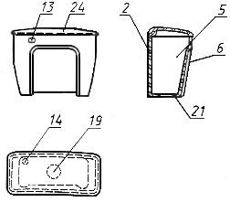 | Унитаз  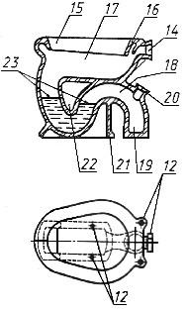
Биде  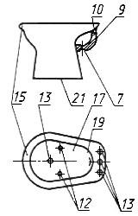 | Писсуар  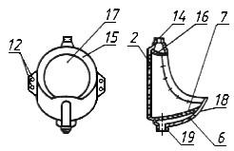
Рисунок А.1, лист 1

Рисунок А.1, лист 2
Умывальник  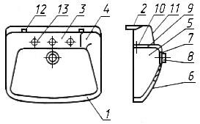 | Мойка (раковина)  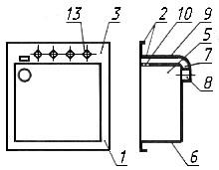
Ванна
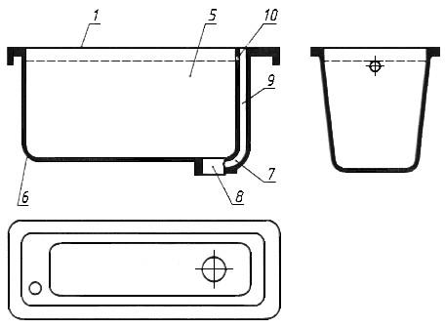
Рисунок А.1, лист 2
Текст документа сверен по:
официальное издание
МНТКС - М.: ИПК Издательство
стандартов, 1998

